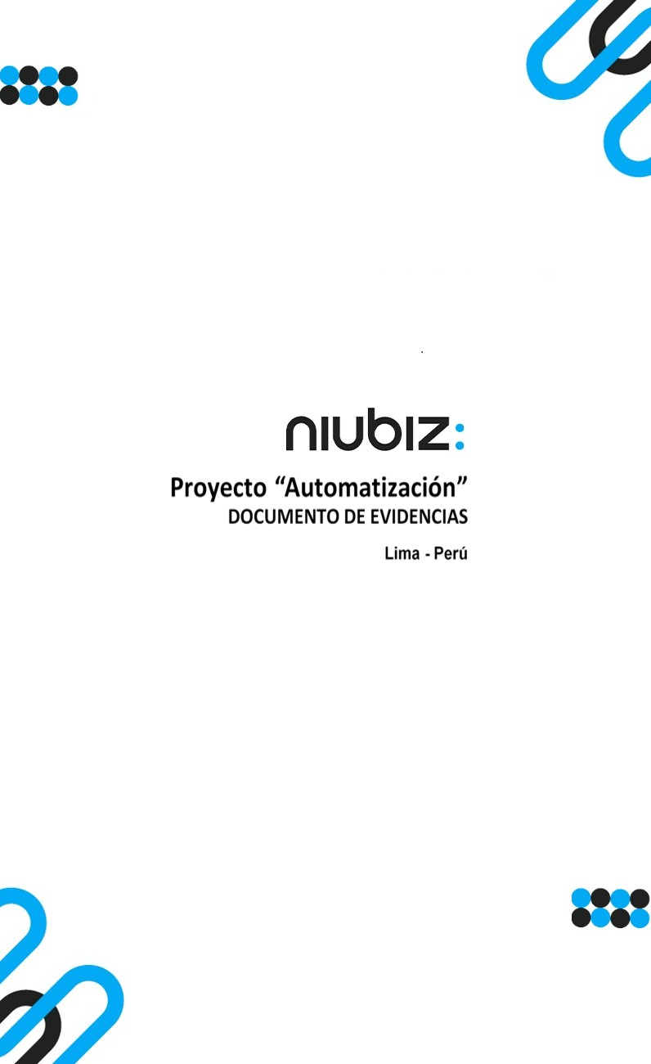  
Fecha : 06/09/2022, Hora : 08:14:22 | Cargo correctamente la URL: 'http://localhost/niubiz-demo/'   
Fecha : 06/09/2022, Hora : 08:14:26 | Configuración del Ambiente - APIS 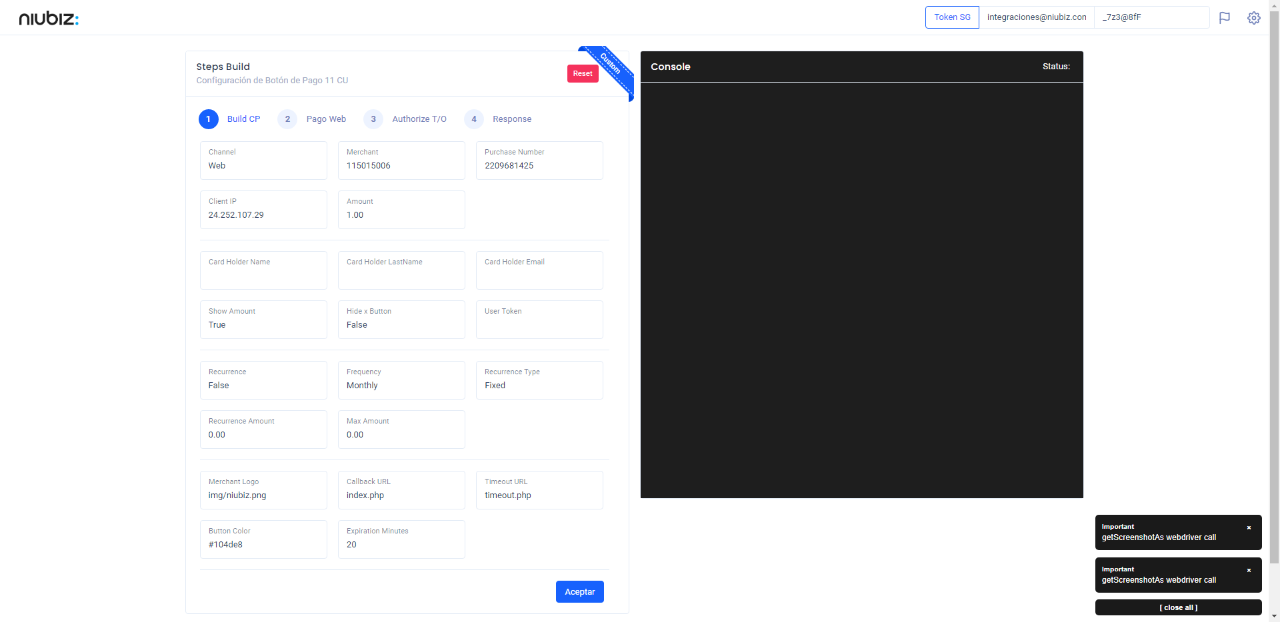  
Fecha : 06/09/2022, Hora : 08:14:36 | Construcción del caso de prueba a ejecutar 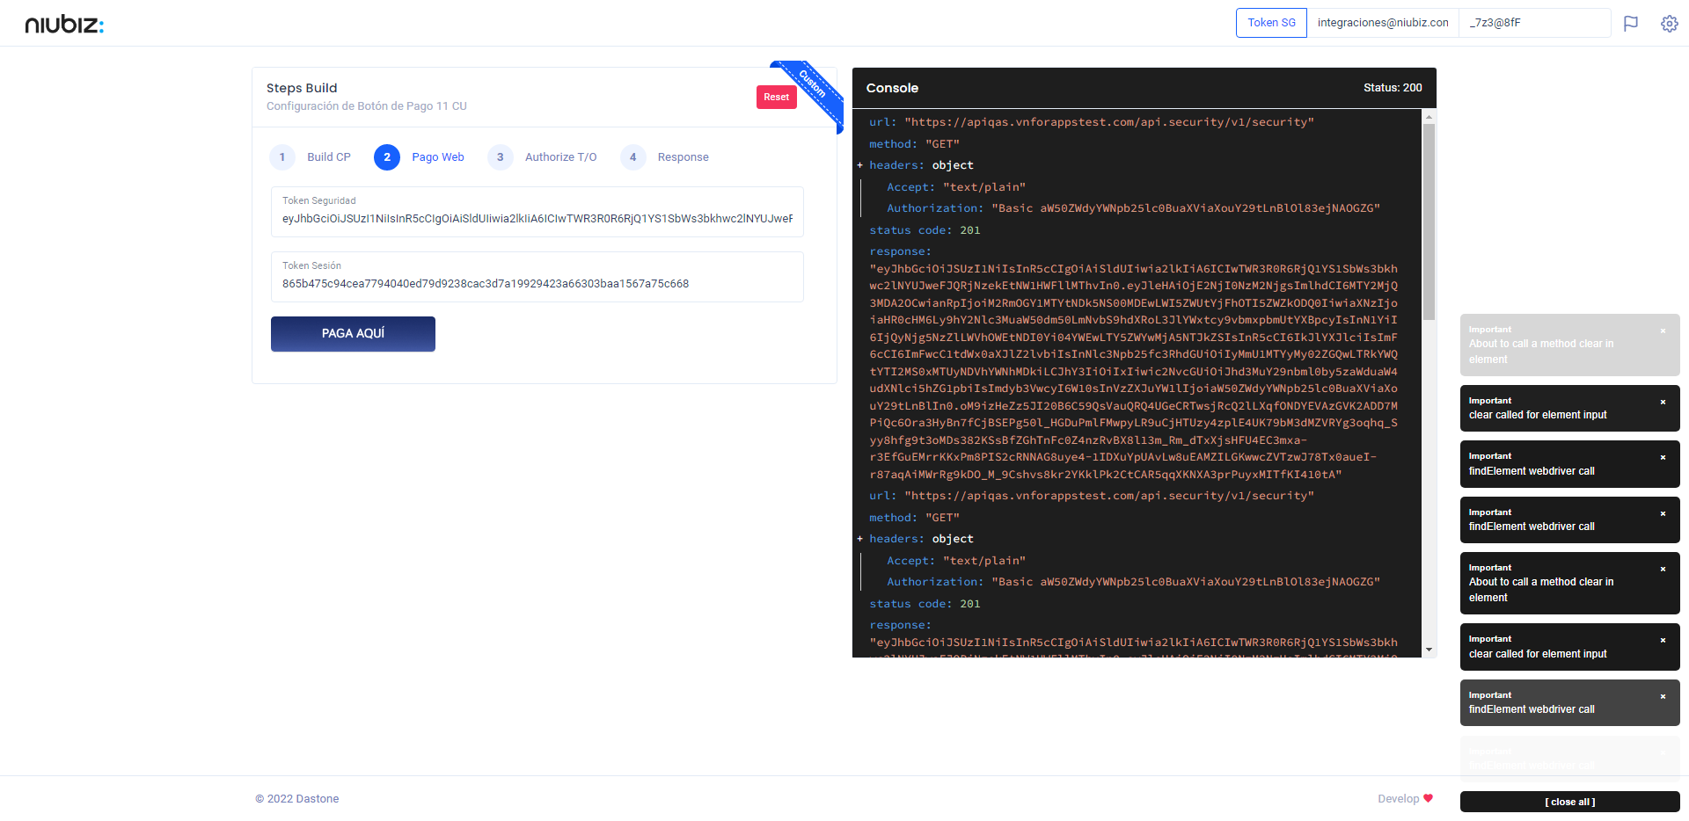  
Fecha : 06/09/2022, Hora : 08:14:40 | Se inicia la carga del formulario de pagos 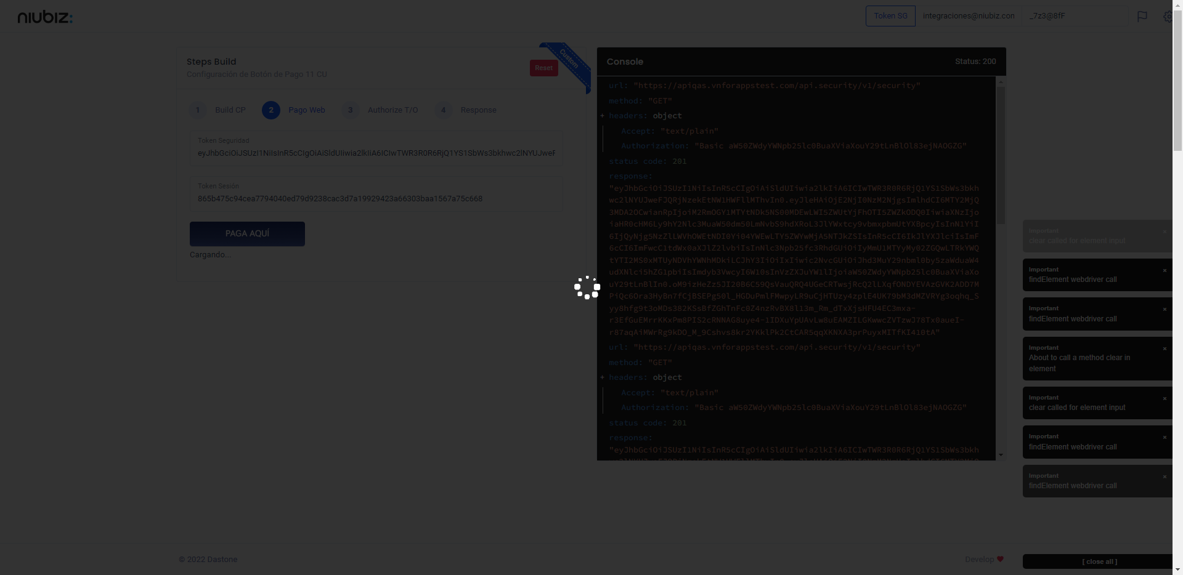  
Fecha : 06/09/2022, Hora : 08:14:45 | Selecciona Método de Pago 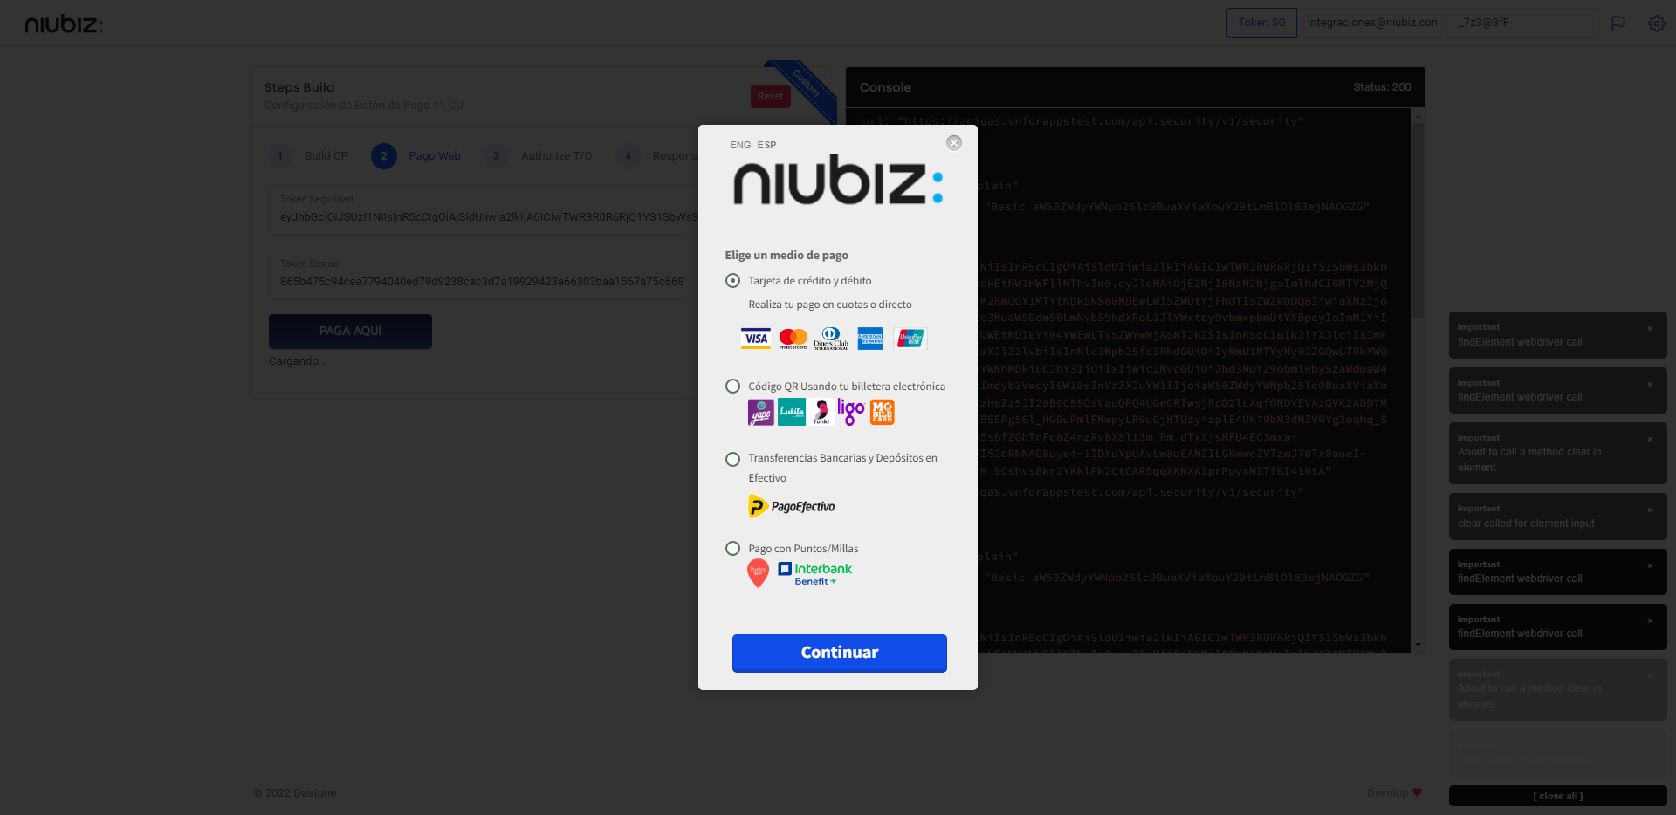  
Fecha : 06/09/2022, Hora : 08:15:05 | Completa los datos del formulario 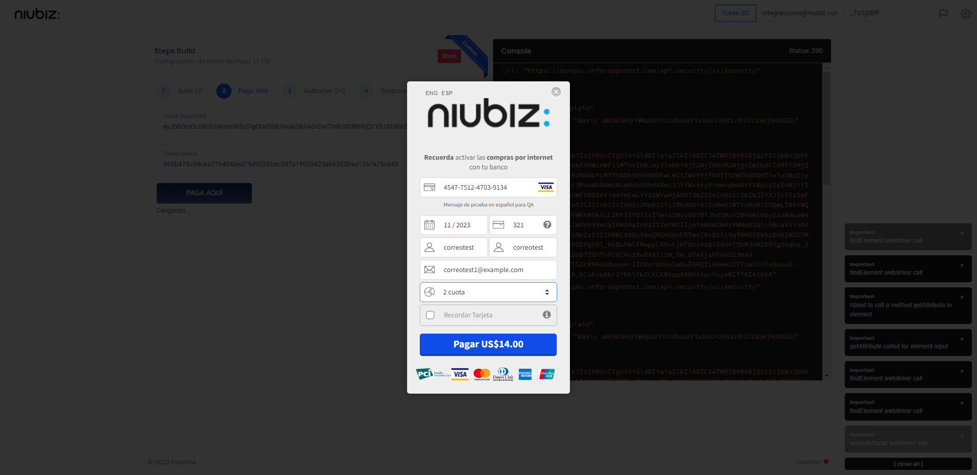  
Fecha : 06/09/2022, Hora : 08:15:14 | Autorización de Parámetros 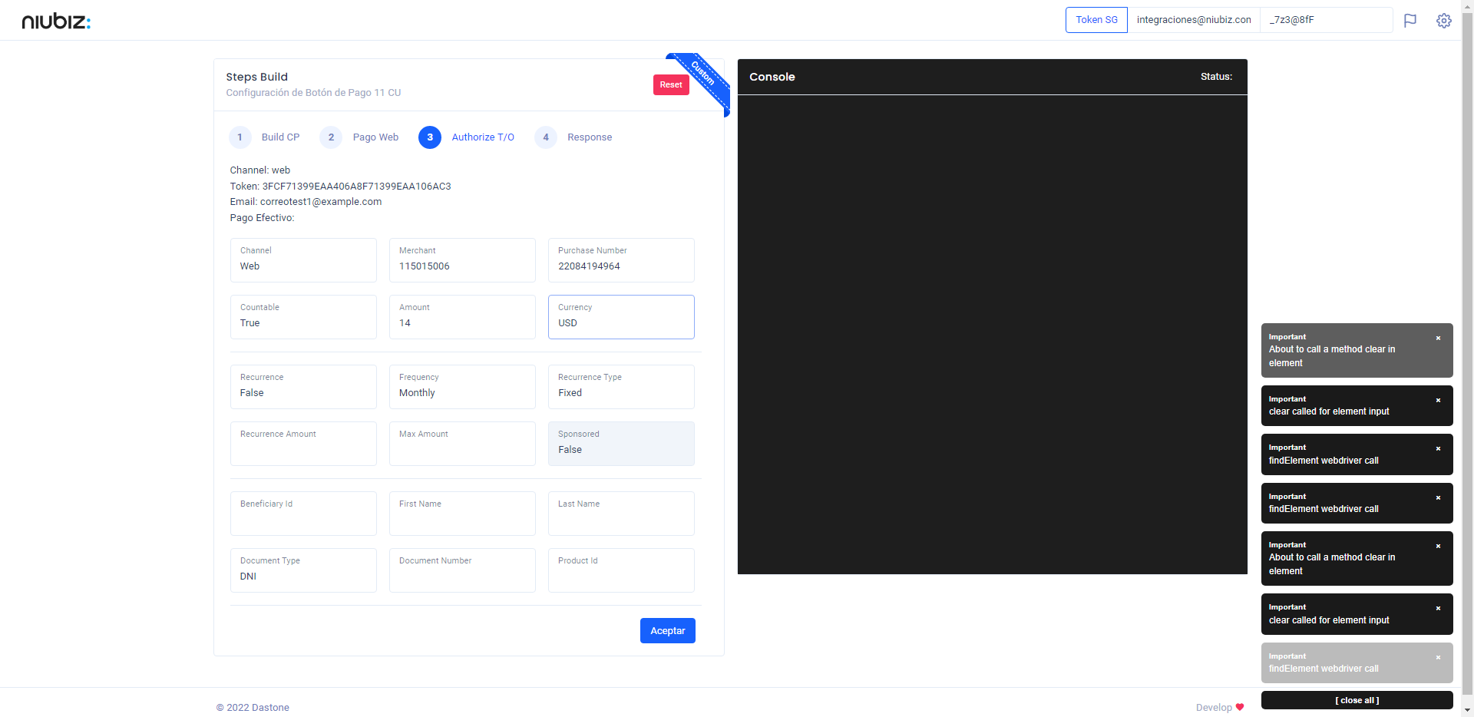  
Fecha : 06/09/2022, Hora : 08:15:26 | Valido la respuesta autorización 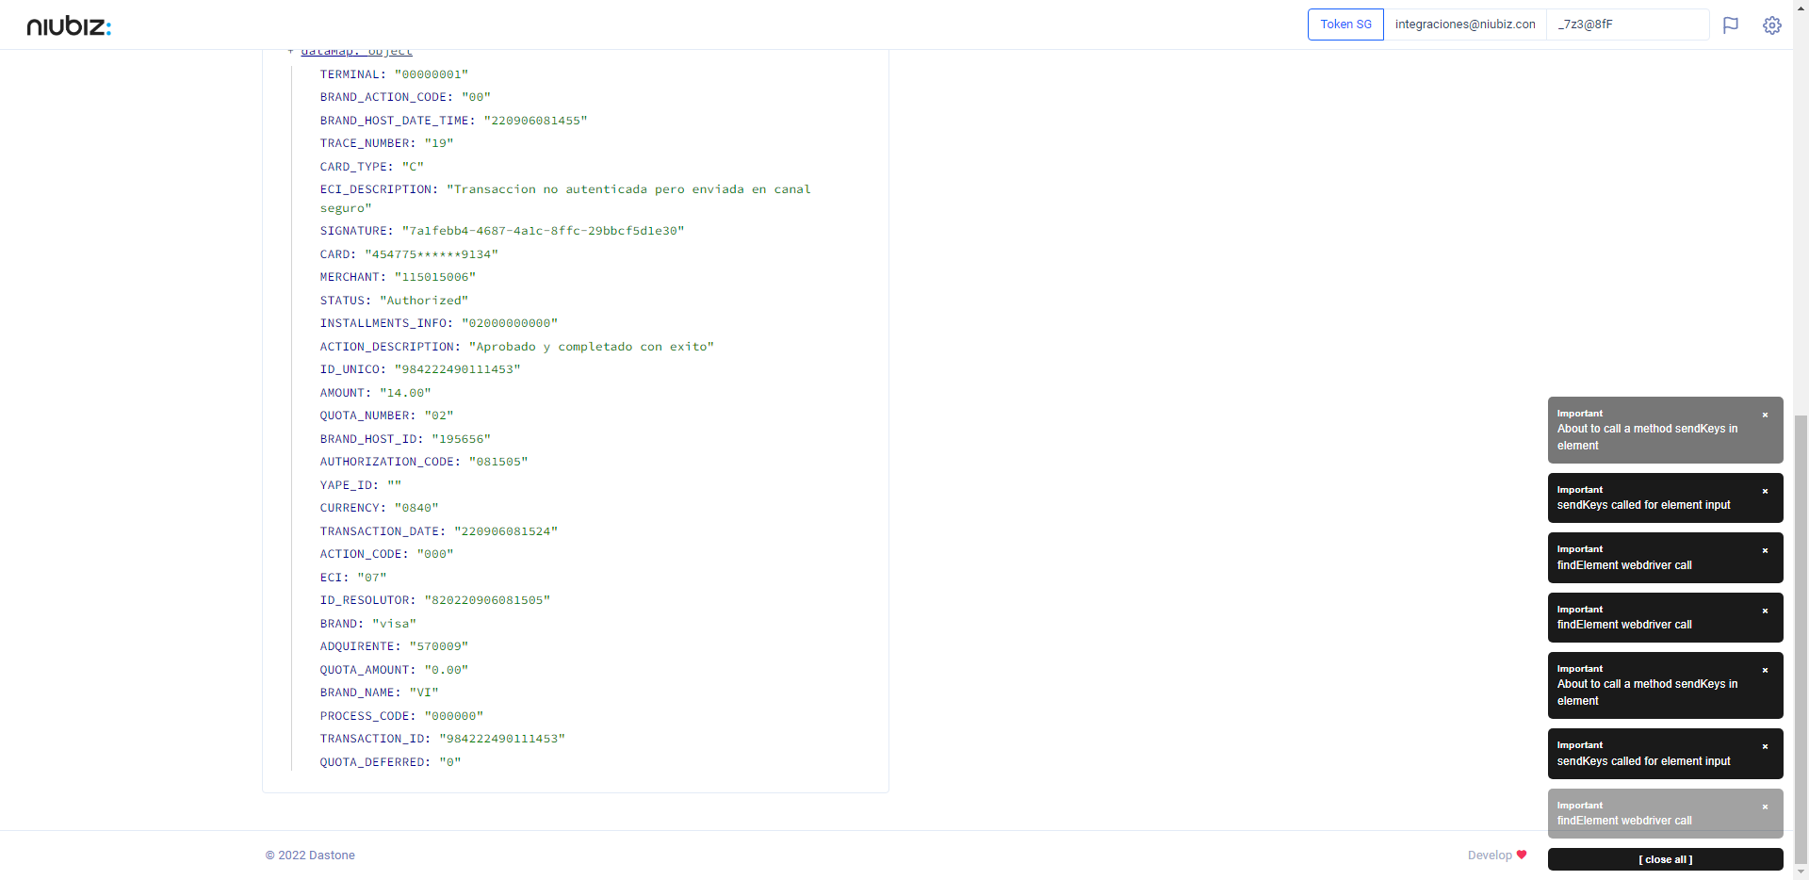  
Fecha : 06/09/2022, Hora : 08:15:27 | "{\"header\":{\"ecoreTransactionUUID\":\"7a1febb4-4687-4a1c-8ffc-29bbcf5d1e30\",\"ecoreTransactionDate\":1662470125064,\"millis\":1163},\"fulfillment\":{\"channel\":\"web\",\"merchantId\":\"115015006\",\"terminalId\":\"00000001\",\"captureType\":\"manual\",\"countable\":true,\"fastPayment\":false,\"signature\":\"7a1febb4-4687-4a1c-8ffc-29bbcf5d1e30\"},\"order\":{\"tokenId\":\"3FCF71399EAA406A8F71399EAA106AC3\",\"purchaseNumber\":\"22084194964\",\"productId\":\"\",\"amount\":14,\"installment\":2,\"currency\":\"USD\",\"authorizedAmount\":14,\"authorizationCode\":\"081505\",\"actionCode\":\"000\",\"traceNumber\":\"19\",\"transactionDate\":\"220906081524\",\"transactionId\":\"984222490111453\"},\"dataMap\":{\"TERMINAL\":\"00000001\",\"BRAND_ACTION_CODE\":\"00\",\"BRAND_HOST_DATE_TIME\":\"220906081455\",\"TRACE_NUMBER\":\"19\",\"CARD_TYPE\":\"C\",\"ECI_DESCRIPTION\":\"Transaccion no autenticada pero enviada en canal seguro\",\"SIGNATURE\":\"7a1febb4-4687-4a1c-8ffc-29bbcf5d1e30\",\"CARD\":\"454775******9134\",\"MERCHANT\":\"115015006\",\"STATUS\":\"Authorized\",\"INSTALLMENTS_INFO\":\"02000000000\",\"ACTION_DESCRIPTION\":\"Aprobado y completado con exito\",\"ID_UNICO\":\"984222490111453\",\"AMOUNT\":\"14.00\",\"QUOTA_NUMBER\":\"02\",\"BRAND_HOST_ID\":\"195656\",\"AUTHORIZATION_CODE\":\"081505\",\"YAPE_ID\":\"\",\"CURRENCY\":\"0840\",\"TRANSACTION_DATE\":\"220906081524\",\"ACTION_CODE\":\"000\",\"ECI\":\"07\",\"ID_RESOLUTOR\":\"820220906081505\",\"BRAND\":\"visa\",\"ADQUIRENTE\":\"570009\",\"QUOTA_AMOUNT\":\"0.00\",\"BRAND_NAME\":\"VI\",\"PROCESS_CODE\":\"000000\",\"TRANSACTION_ID\":\"984222490111453\",\"QUOTA_DEFERRED\":\"0\"}}" Fecha : 06/09/2022, Hora : 08:15:29 | Validación de ECI: 07 != 07